Pressemeddelelse 4. november 2021

Elevernes livsverden skal være med til at afgøre, hvad historiefaglighed i skolen er – lokalhistorie er en løftestang

Mads Kieler har i år afsluttet sin uddannelse som lærer ved Københavns Professionshøjskole og har i dag på forlaget Gyldendal fået tildelt prisen som årets bedste historiebachelor. Med prisen følger 5.000 kroner fra HistorieWeb.dk og Gyldendal.

Årets prisvinder i konkurrencen ”HistorieWebs Årsbachelor for lærerstuderende”, Mads Kieler, er den 13. i rækken af prisvindere – og den første fra Københavns Professionshøjskole.

Vinderopgaven er offentliggjort på HistorieWeb.dk – sammen med en lang række andre nye bacheloropgaver i historie. Tjek på HistorieWeb.dk årets konkurrerende opgaver og find andre fine opgaver.

Titlen på Mads Kielers bacheloropgave – ”Lokalhistorie, historiebevidsthed og den meningsfulde historieundervisning” – er tydelige signalord for opgavens diskussioner. Selvfølgelig er det en udfordring for både historielærer og fag, hvis mange elever har vanskeligt ved at se meningen med faget, hvis de har vanskeligt ved at se, hvad historien har med deres eget liv at gøre.

Mads Kieler spørger, om historier og udviklinger i lokalområdet kan være en løftestang for større meningsfuldhed i undervisningen, altså om eleverne i arbejdet med nærområdets udfordringer og problemstillinger kan opleve en større grad af mening og engagement. Svaret er ja i Mads Kielers undersøgelse. Det er ikke et tyndt baseret overbuds-ja, men et kritisk og gennemreflekteret ja.

Hvis blandt andet lokalhistorien generelt kan skabe nye og bedre kvaliteter i undervisningen, så er det formentlig fordi, elevernes egne livsverdener nu kommer direkte til udfoldelse i faget. Der knyttes nye og anderledes bånd mellem stoffet og eleverne, og dette giver didaktisk stof til eftertanke: Hvor meget og hvordan kan elevernes livsverdener få plads i undervisningen i forhold til en meget traditionel opfattelse af historiefaglig undervisning?

Mads Kieler lader sig inspirere bredt teoretisk set. I diskussionen af nærområdets potentialer er han blandt andet påvirket af god og klassisk udeskoleteori, og læringsteoretisk går han elegant igennem en analyse og argumentation med praksisfællesskabers betydning for læringen i et lokalhistorisk emne. Og når han udkrystalliserer pointerne fra de elevinterview, opgaven rummer, ser han tydeligt, at ”… metodemangfoldighed, en aktiv elevrolle og inddragelse af livsverdenen er med til at gøre historieundervisningen meningsfuld for dem [eleverne]”.

Men historieundervisningen skal ikke være et tag-selv-bord rent indholdsmæssigt, hvilket bliver tydeligt, når Mads Kieler diskuterer risikoen for rodløshed i en historieundervisning præget af livsverdensammenhænge.

”Kieler er vidunderligt kritisk og reflekterende. Det er prisværdigt, hvad han får ud af sin egen stille og vedvarende eftertanke. Og vi må huske, at denne opgave, ligesom hundredvis af andre bacheloropgaver, er blevet til under meget udfordrende omstændigheder på grund af coronaen”, siger Sten Larsen, webredaktør på HistorieWeb.dk.

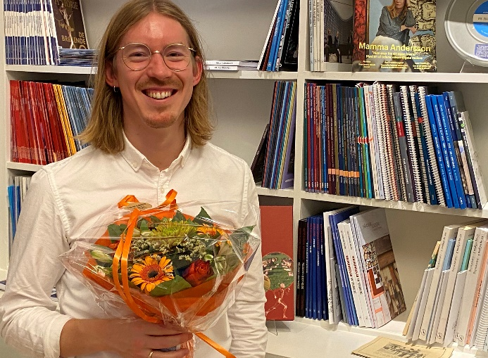
Mads Kieler modtager som Historieweb’ens Årsbachelor 2021 et gavekort på 5.000 kroner til Gyldendal-udgivelser. Mads Kielers bacheloropgave – ”Lokalhistorie, historiebevidsthed og den meningsfulde historieundervisning” – kan downloades her.

Foto i høj opløsning af prisvinderen fås ved at skrive til kim_moeller_hansen@gyldendal.dk

Yderligere information om årets historiebachelor fås hos Sten Larsen, webredaktør på HistorieWeb.dk: info@historieweb.dk, +45 22 50 42 91.

På vegne af HistorieWeb.dk og Gyldendal

Kim Møller Hansen
Redaktionschef
Natur - Kultur
Gyldendal Uddannelse

Dir. tlf.: 33 75 57 89
Mobil tlf.: 30 61 63 72
E-mail: kim_moeller_hansen@gyldendal.dk

___________________________________________________________________________________

Bacheloropgaven i læreruddannelsen er den såkaldte professionsbachelor. Formelt udmønter den sig konkret i en større skriftlig opgave, som de studerende udarbejder på uddannelsens sidste år, altså på 4. studieår. Bacheloropgaven er obligatorisk, og den skal tage udgangspunkt i ét af den studerendes undervisningsfag, eksempelvis undervisningsfaget historie. Opgaven skal yderligere rumme pædagogiske, psykologiske eller almen didaktiske (undervisningsteoretiske) overvejelser, så den retter sig mod lærerprofessionen, mod lærerarbejdet.

Lærerstuderende opfordres til at sende nye historieopgaver til HistorieWeb.dk til næste års prisuddeling.

